

Colegio Nuestro Tiempo - R.B.D.: 14.507-6
Profesoras: Claudia Moyano Bianchi claudia.moyano@nuestrotiempo.cl
Educadora Diferencial: Javiera Marambio javiera.marambio@nuestrotiempo.cl
Guía Articulada
Matemáticas y Tecnología
4° Básico
Semana N° 32 y N° 33
18 de octubre al 29 de octubre 2021

Alumno/a: ____________________________________________________________ Fecha: ________________
OBJETIVO  Matemáticas | - Demostrar que comprende una línea de simetría: › identificando figuras simétricas 2D › creando figuras simétricas 2D › dibujando una o más líneas de simetría en figuras 2D › usando software geométrico  - Trasladar, rotar y reflejar figuras 2D.

UNIDAD NÚMERO 3

SIMETRÍA

MATEDATOS (datos importantes para desarrollar los ejercicios del libro)
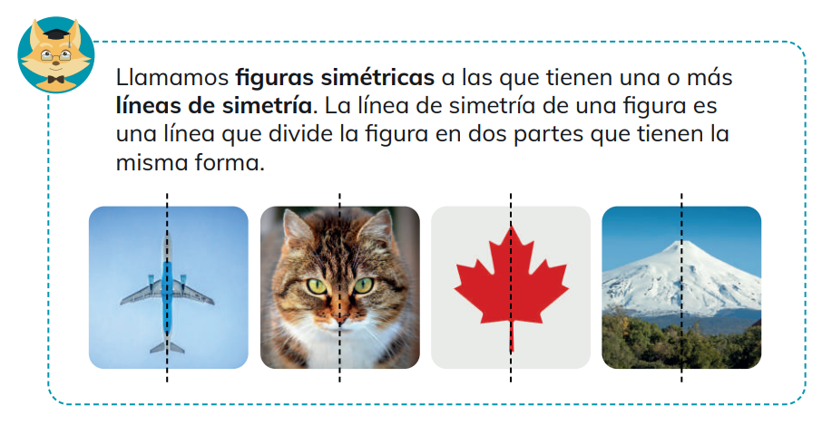
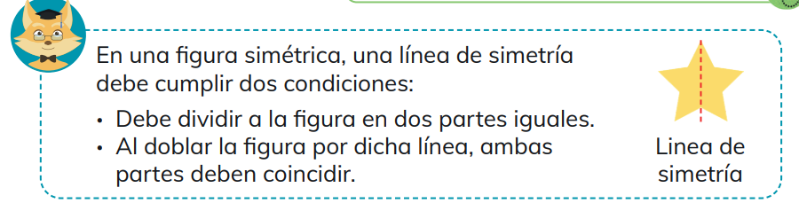

TRANSFORMACIONES ISOMÉTRICAS
MATEDATOS (datos importantes para desarrollar los ejercicios del libro)

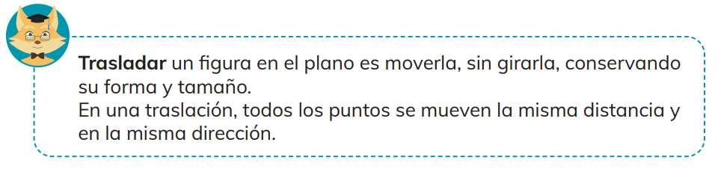
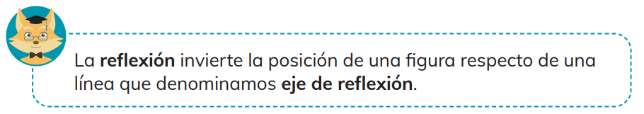
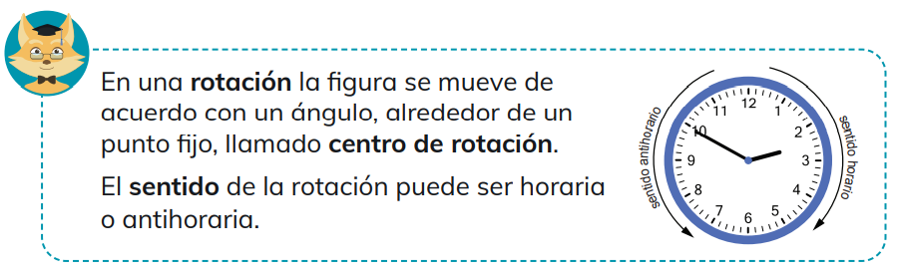
Trabajaremos en el capítulo 16 y 18 de nuestro cuadernillo de ejercicios TOMO 2
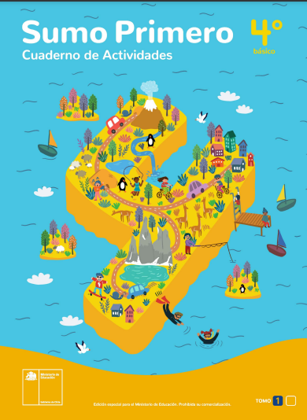

PRACTIQUEMOS

Capítulo 16: SIMETRÍA
- Simetría
- Formas y figuras simétricas
Trabajaremos de la página 46 a la 49 la semana 32

PRACTIQUEMOS

Capítulo 18: TRANSFORMACIONES ISOMÉTRICAS
- Traslación
- Reflexión
- Rotación

Trabajaremos de la página 57 a la 62 la semana 33

Desafío matemático

SI QUIERES SEGUIR PRACTICANDO LAS MATEMATICAS PUEDES REVISAR EL TOMO 2 DEL TEXTO DEL ESTUDIANTE CAPÍTULO 16 Y 18

Articulación con tecnología
Objetivo de la clase: Buscar en internet información relacionada al tema escogido en la feria de la ciencia.
Crear afiche en power point para presentar en feria de la ciencia

Afiche
- Ordena la información investigada y expone solo un breve texto.
- Elige un tema de diseño. También puedes elegir una fotografía de internet usada como fondo. (Sigue las indicaciones de la clase)
- Utiliza las funciones de movimiento para imágenes y textos (animación y transición)
- En el afiche debes incluir una invitación a conocer tu proyecto.

